**Linux下的磁盘管理**

在/dev文件中可以查看当前硬盘信息

sda 文件----- s 表示SCSI就是小型机的硬盘接口

d 表示disk 就是硬盘

a 表示第一块硬盘

注意：sda后面数字表示当前硬盘上的第一个分区

**相关命令：**

lsblk ------查看磁盘信息

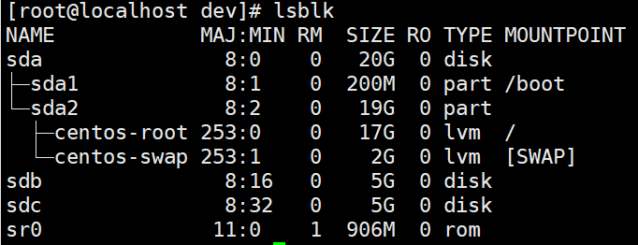

mkfs.xfs /dev/sdb1 ------将sdb1这个分区格式化

/mnt 挂载文件夹所在目录

**注意：格式化之后才能挂载**

mount -t xfs /dev/sdb1 /mnt/disk1 ------将sdb1分区挂载到disk1文件夹上

df -hT ------查看所有挂载信息

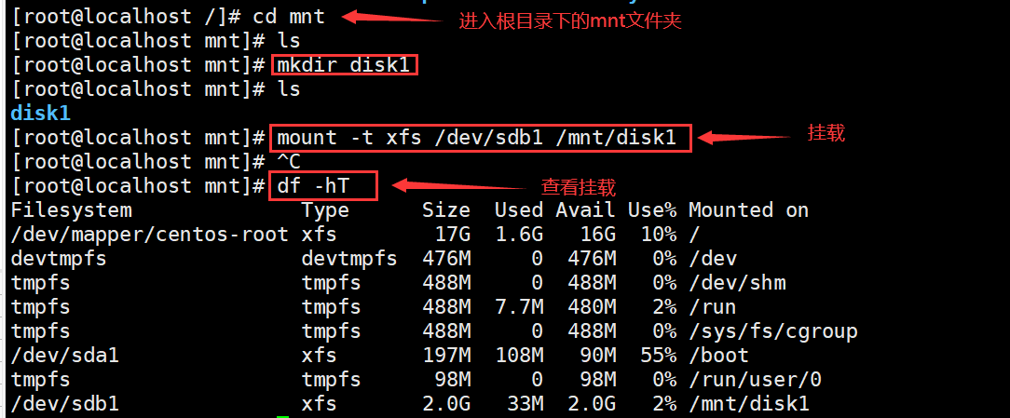

free -m-----查看内存情况

mkswap /dev/sdc7 --------将sdc7分区格式化为交换分区

swapon /dev/sdc7 ---------将sdc7交换分区进行挂载

**分区步骤：**

fdisk /dev/sdb -----进入分区窗口

n -----新建分区

q/e -----选择想分区的形式

回车 ------使用默认的分区号

回车 ------使用默认的起始扇区

+容量 -----分区容量，例如：+2G

w ------保存

echo {1..5000000} > test.txt //将1到500000写入test.txt

**注意：**系统启动，加载/etc/fstab文件读取挂载信息

所以我们子啊该文件中追加一行：

/dev/sdb1 /mnt/disk1 xfs defaults 0 0 -------将sdb1分区挂载到disk1文件夹中，使其开机自启动

**注意：**如果是交换分区，则追加以下这行：

/dev/sdc7 swap swap defaults 0 0

**分区规则：**

①操作系统只能放在主分区

②最多四个主分区，通常可以采用三个主分区加一个扩展分区的结构，而一个扩展分区中可以划分n个逻辑分区

③交换分区只有一块（swap）-----在内存不够时，临时用来当作内存使用

**yum命令**

yum ------这是一个自动下载和安装rpm包的工具 下载在/usr/share目录中

安装软件：yum -y install 软件名

例如：yum -y install tomcat ------可以安装tomcat以及它依赖的jre

注意：安装tomcat需要再执行以下命令安装网页插件：

yum -y install tomcat-webapps tomcat-admin-webapps

//关于tomcat的一些命令：

//systemctl start tomcat -----启动

//systemctl restart tomcat ------重启

//systemctl stop tomcat ------停止

//systemctl status tomcat ------查看状态

yum -y reinstall 软件名 ------重新安装

yum -y update 软件名 -------更新安装

yum -y repolist -------查看yum仓库的镜像站

yum list ------查看当前镜像站中可安装的软件

yum remove 软件名 ------卸载软件

yum provides 软件名 -----查看软件对应的安装包的包名

ifconfig -----这是一个Linux上查看网卡信息的工具

wget 文件名 url地址 ----下载工具，从指定地址下载指定文件

curl -o ------也是一个下载工具，和wget的区别在于它支持更多的协议

**docker------容器**

uname -r ------查看当前Linux操作系统的内核版本

docker需要运行在内核版本3.1及以上的系统中

sysctl -p 文件路径 ------该命令用来动态修改Linux内核参数

modprobe 命令------用于在内核中加载或移除相应的模块

**shell ----这是一门可以直接运行在Linux操作系统上的编程语言**

在这门语言中，变量为弱类型，当使用变量的时候，需要在变量名之前加$

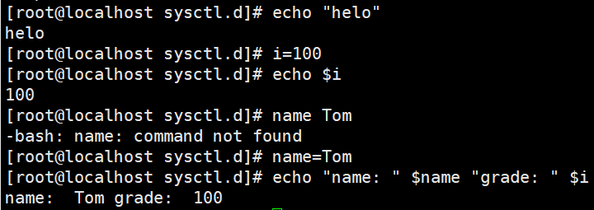

通常我们将shell代码写到文件中

文件的第一行是固定格式：

#!/bin/bash

它表示用/bin/bash工具作为当前shell语言的命令解释器

注意：该文件写完之后需要赋予可执行权限

我们使用./文件名 来执行该文件

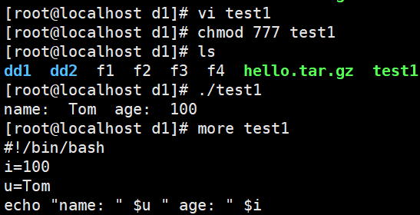

read -p 提示信息 变量------可以让用户从键盘输入一个值赋给该变量

